AD SOYAD:
2018-2019 EĞİTİM ÖĞRETİM YILI SEBEN ÇPL ANADOLU LİSESİ 1.DÖNEM 2.ALMANCA SINAVI
- MARKİERE! WAS PASST? (UYGUN SEÇENEĞİ İŞARETLEYİN) (6*3=18)
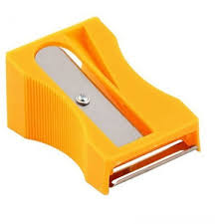
1.Was ist das? 4.Ist das ein Lineal?
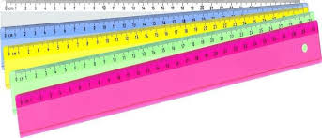
a) Das ist eine Schere. a) Nein, das ist ein Lineal.
b)Das ist ein Spitzer. b)Ja, das ist ein Lineal.
c) Das ist das Buch. c)Ja,das ist ein Malkasten.
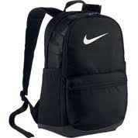
2.Was ist das? 5.Ist das ein Klebeband?
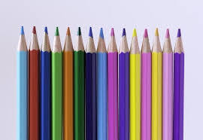
a)Das ist eine Schultasche. a) Ja,das ist ein Klebeband.
b)Das ist der Schultasche. b)Nein,das ist ein Malkasten.
c) Das ist ein Heft. c) Nein,das ist kein Klebeband.
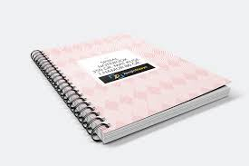
3. Was ist das? 6.Is das ein Buch oder eine Schere?
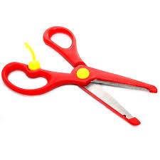
a)Das sind Hefte. a) Das ist ein Kugelschreiber.
b) Das ist ein Heft. b)Das ist eine Schere.
c) Das ist ein Lineal. c) Das ist eine Mäppchen.
- WAS PASST!(4*3=12)
Die Klassenzimmer Die Bibliothek Der Stuhl Die Tafel
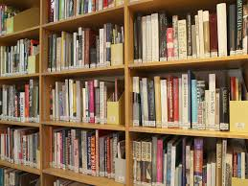
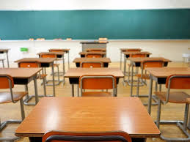
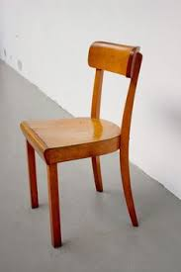
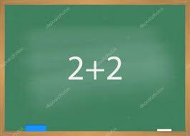

_________________ ______________ _________________ __________________
- SCHREİBEN SİE MİT ARTİKEL!(der-die-das)(6*2=12)
1._________Spitzer 4.________Fenster
2._________ Füller 5.________Tür
3._________Papier 6._______Sporthalle
- Ergänze (meine, 2× sein, seine, 2× ihre)(6*3=18)
1.Das ist Cem und das ist _______(die) Schule_________(der) Lehrer heiβt Martin Weber.
2. Das ist Anja und das ist _________(die) Klasse _________(die) Klasse heiβt 9C.
3.Ich heiβe Tolga und _________(die) Schule heiβt Atatürk Gymnasium.
4. Das ist ein Schüler._________(der)Müsiklehrer ist prima.
- MARKİERE! WAS PASST!(10*4=40)
1.Es ist 09.15 Uhr.
A)Viertel vor neun. B) Viertel nach neun. C) Zehn nach neun. D) Zehn vor neun.
2. Es ist 06.55 Uhr.
A) Fünf vor sechs B) Fünf nach sieben C) Fünf vor sieben D) Fünf nach sechs.
3. Donnerstag, ………………………,Samstag
A) Montag B) Dienstag C) Freitag D) Sonntag
4.Ich habe……………Montag Deutsch.
A) am B) im C) aus D) in
5. Wann …………………….du Mathe?
A) hast B) hat C) haben D) habe
6. 5-A ………………..Sport.
A) haben B) hat C) hast D)habt
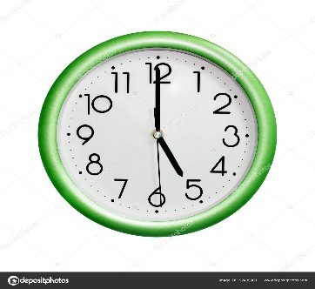
7.Wie spät ist es?
A) Es ist eins Uhr.
B) Es ist drei Uhr.
C) Es ist fünf Uhr.
D) Es ist zehn Uhr.
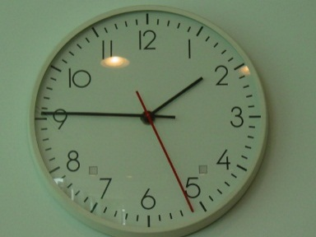
8.Wie spät ist es?
A)Es ist Viertel nach zwei.
B) Es ist Viertel vor zwei.
C) Es ist Viertel nach drei.
D) Es ist Viertel vor drei.
9. Kunst ne demektir?
A) Edebiyat B) Tarih C)Türkçe D) Resim
10. Erdkunde ne demektir?
A) Müzik B) Matematik C) Coğrafya D) Almanca

